平成２８年度 継続被災地支援活動
「伝統文化・人形浄瑠璃を通した福島県への心の復興事業」報告

【人形浄瑠璃体験ワークショップ『ふれアート』④】（３月実施分報告）

１）日 程 平成２９年３月２１日（火）～２７日（月）
２）場 所 長期的な体験交流として、川俣町では高校生以上を対象に、福島市では小学生以上を対象と
した人形浄瑠璃体験ワークショップ『ふれアート』と成果発表公演を実施。その他に田村市、二本松市、三春町でワークショップと公演を実施。

３）参加劇団 竹本信乃太夫、鶴澤弥栄、さっぽろ人形浄瑠璃芝居あしり座（１１名）、照明スタッフ（1名）
４）主 催 やまびこ座・こぐま座東日本大震災復興支援プロジェクト
公益財団法人さっぽろ青少年女性活動協会
５）共 催 福島市子どもの夢を育む施設こむこむ館、hand to hand project kawamata
６）実施記録

①人形浄瑠璃の体験と鑑賞会
月/日（曜） | 時 間 | 会 場 | 内 容 | 参加者数
３/22（水） | 18:30 | 田村市文化センター  田村市船引町船引字南元町  29番地2 | 「二人三番叟」  「壺坂観音霊験記 沢市山の段」  「祝い唄」  解説および三人遣い体験  ワークショップ | 49名
3/23（木） | 16:30 | 二本松市地域文化伝承館  二本松市鈴石町361-1 | 三人遣い体験ワークショップ | 12名
 | 18:30 |  | 「二本三番叟」  「壺坂観音霊験記 沢市山の段」  「祝い唄」  ワークショップ参加者による発表・人形解説 | 100名
3/24（金） | 13:00 | 富岡町サポートセンター  田村郡三春町大字平沢字  四合田240番7 | 「二人三番叟」  「東海道中膝栗毛 卵塔場の段」  「祝い唄」  解説および三人遣い体験  ワークショップ | 19名

②長期体験／人形浄瑠璃体験ワークショップ『ふれアート』
月/日（曜） | 時 間 | 会 場 | 内 容 | 参加者数
3/24（金） | 19:00 | 川俣町中央公民館  伊達郡川俣町字樋ノ口11番地 | 『ふれアート』inかわまた  7回目 | 7名  （大人7）
3/25（土） | 10:30 |  | 発表公演 | 12７名
 | 16:00 | 福島市子どもの夢を育む施設こむこむ  福島市早稲町１番１号 | 『ふれアート』inふくしま  6回目 | 9名  （子9）
3/26（日） | 10:00 |  | 『ふれアート』inふくしま  7回目 | 9名  （子9）
 | 13:00 |  | 発表公演 | 1３８名
７）写真で見る公演及び調査記録
①田村市文化センター
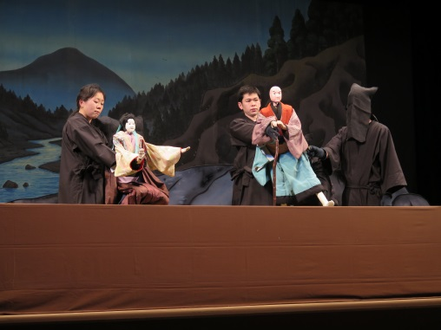
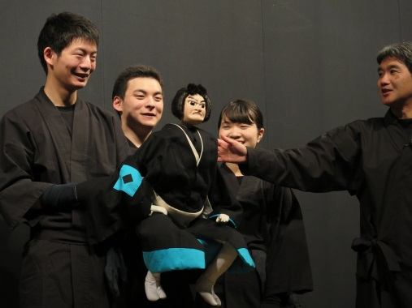
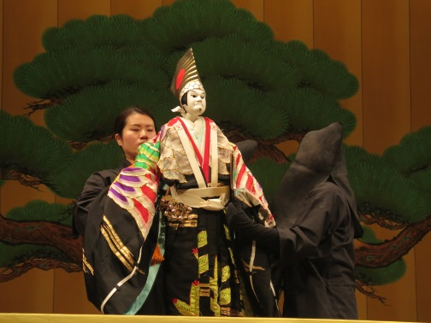

➢東日本大震災後、田村市での開催は２回目となる。田村市に在住の人形劇団赤いトマトさんのに協力をいただき実施することができた。平日の夜の開催であったことから、お仕事を持っている方やお年寄りには足を運びにくい条件となってしまった。せっかくの機会なので、今後はよりたくさんの方に足を運んでいただき効果的に事業を実施できるように心がけたい。
➢ご来場いただいた方からは、「めったに観ることのできないものを観ることができた」「とても良い時間を過ご
せた」といった嬉しいお言葉をたくさんいただくことができた。

②二本松市地域文化伝承館
[ワークショップ]
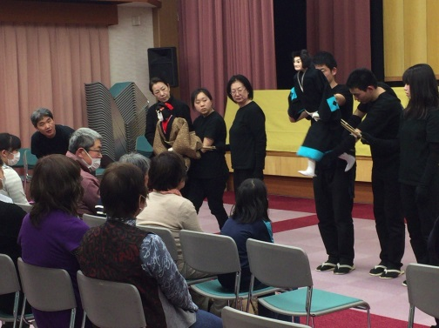
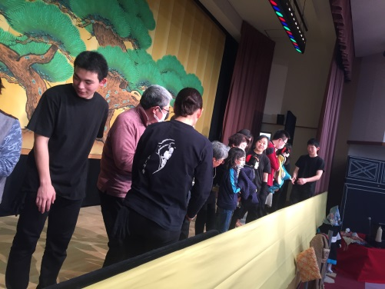
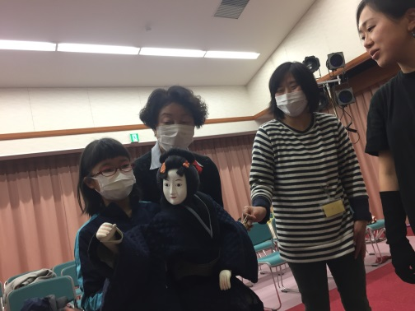

[公演・ワークショップ参加者による発表]
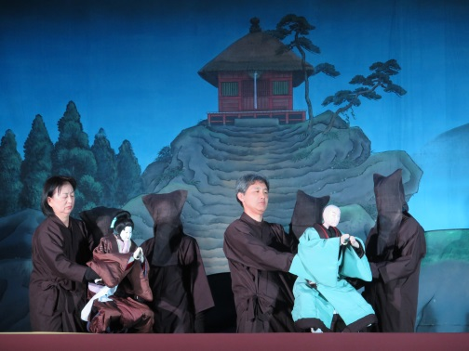
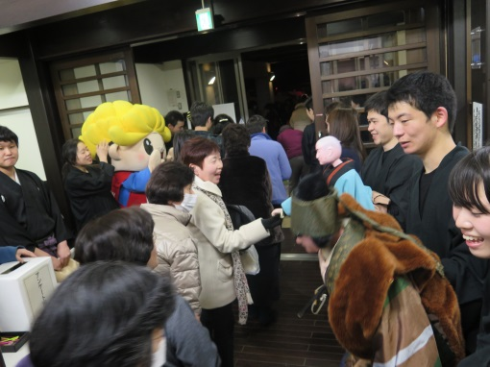
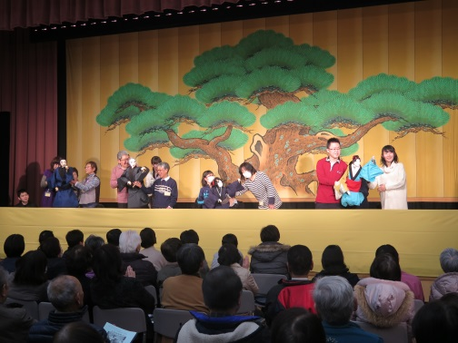

➢二本松市での開催も２回目となるが、事前に配布した入場整理券が半日でなくなったと受け入れを担当してくれた二本松市教育委員会の御担当者より連絡をいただいた。事前の広報活動に力をいれていただいたことや、回を重ねることでリピーターも増え、市民のみなさまの注目度・期待度が上がっているように思う。
➢事前に参加者を募りワークショップを行った。子どもからお年寄りまで幅広い年代の方に参加していただくことができ、良いコミュニケーションの場が生まれた。
➢ワークショップは和気あいあいとした楽しい雰囲気の中で進められ、急遽本番の舞台で発表することが決まった時には驚きながらも嬉しそうに張り切って参加してくださる方が多かった。

③富岡町サポートセンター
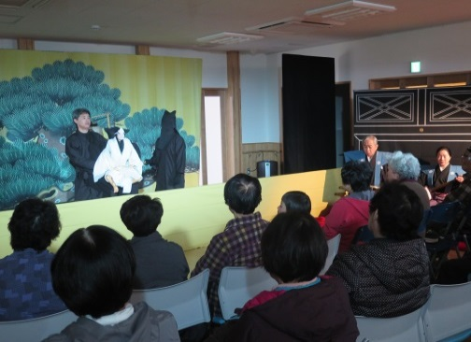
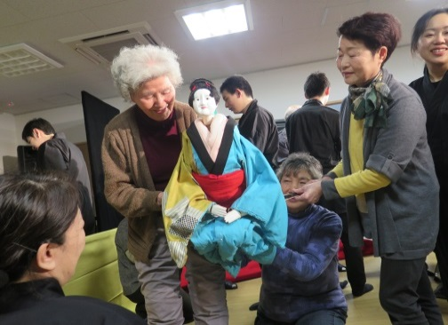
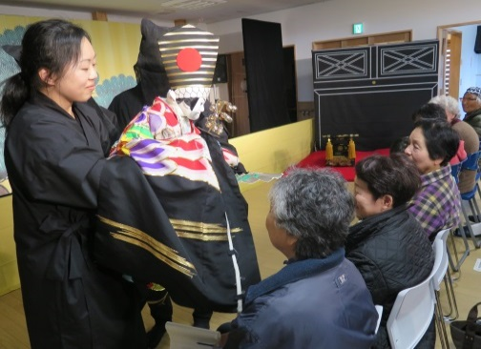

➢避難区域となっている富岡町の住民の方が暮らす復興支援住宅の敷地内にあるサポートセンターを会場に実施。最初は少し堅い表情だった住民のみなさんも体験ワークショップで気持ちがほぐれてからは、笑顔があふれるとてもアットホームな雰囲気となった。
➢近い距離で地域のみなさんと接しお話をすることができ、参加した感想なども直接お聞きすることができる貴重な時間となった。これまでの住居を追われ別の土地で生活をする中では、色々なご苦労があると思うが、このように住民が憩い集える施設を有効に活用し、日々の生活や心を豊かにしていけると良いと感じた。

人形浄瑠璃体験ワークショップ『ふれアート』inかわまた
①3/24（金）＜7回目＞
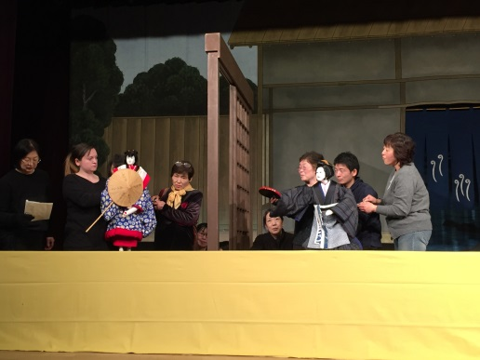
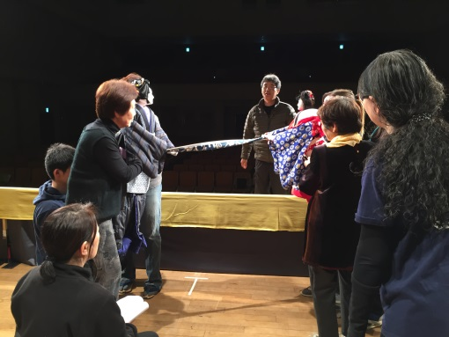
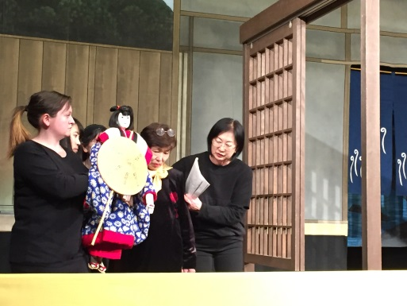

➢発表会前の最後の稽古となるこの日は、実際に舞台にセットを組み本番で遣う人形で稽古を行った。本物の人形を使用しての稽古に受講生も気持ちが盛り上がってきたようであった。
➢都合により発表会に出られなくなってしまった受講生がいたが、他の方が代役を努めることになった。本番では講師が全面的にバックアップをして良い舞台になるよう見守りたい。

②3/25（土）＜公演・ふれアート発表会＞
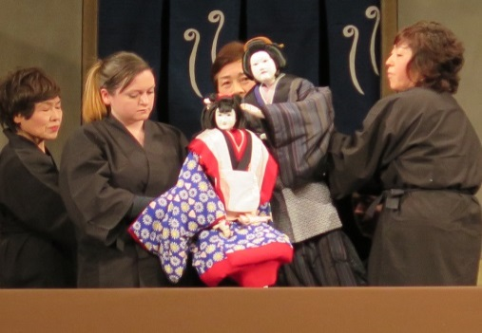
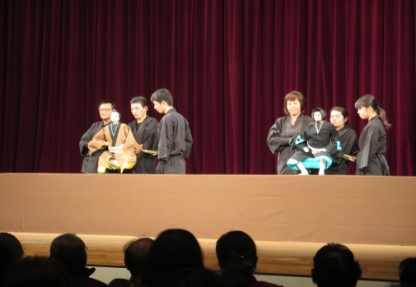
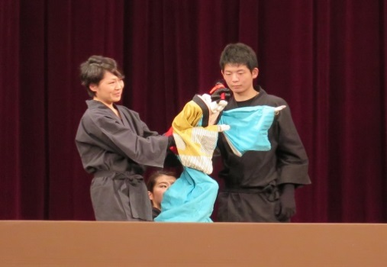

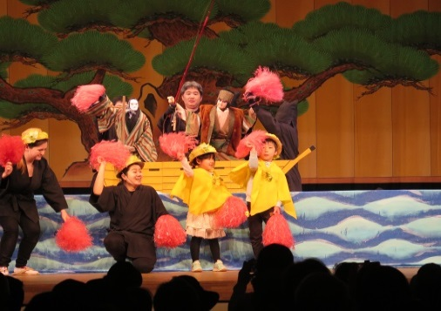
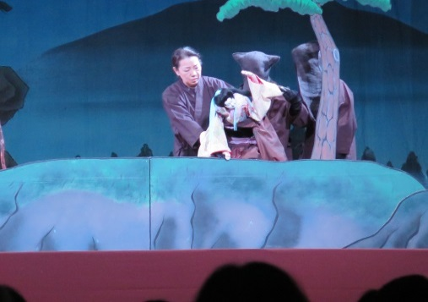
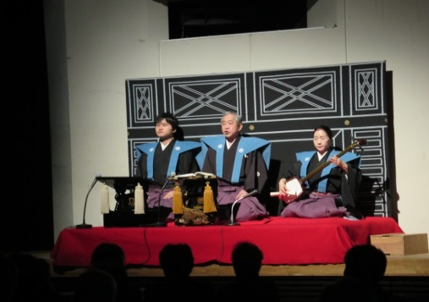

➢発表会では、地域のみなさんがたくさん応援に来てくれており、知り合いが頑張っている姿に感動したとの
ご感想をいただいた。少ない稽古回数であったがとても熱心に、そして何より楽しんで参加してくれたことは本当に嬉しいことである。
➢あしり座が上演した「祝い唄」の中で川俣町の園児にも出演をしてもらった。川俣町で有名なコスキンパレードの踊りを 披露し、会場が笑顔に包まれた。
➢ワークショップ参加者よりアンケートを徴取したが、「充実した時間が過ごせた」「会場のみなさんと一つになれ、雰囲気が楽しかった」「みなさんに喜んでいただけ良かった」など充実感を感じていただけたようだった。また継続して参加を希望している方が多く、川俣町を一緒に盛り上げていけるよう企画を考えていきたい。

人形浄瑠璃体験ワークショップ『ふれアート』inふくしま
①3/25（土）＜6回目＞
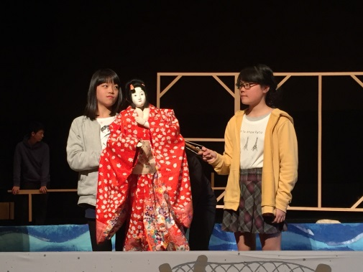
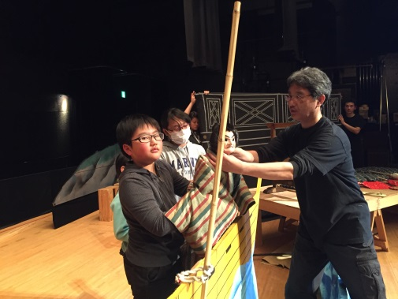
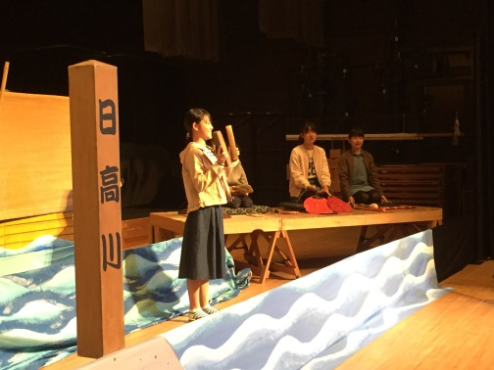

➢発表会の前日であったが、子どもたちは緊張する様子もなく、いつも通りにこやかに稽古に取組んでいた。
➢事前に学校で発表会の開催チラシを配布したり、新聞などにも取り上げていただいたため、学校のお友達や先生からたくさん声を掛けられたと嬉しそうに話してくれた。

②3/26（日）＜7回目・公演・ふれアート発表会＞
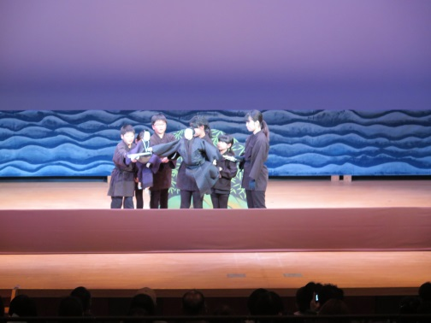
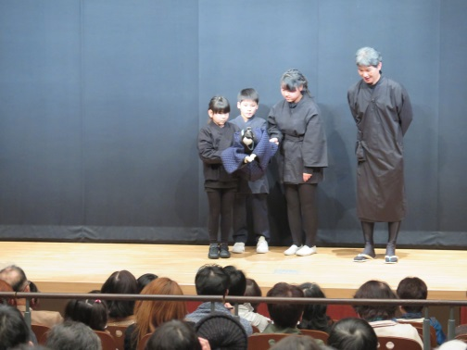
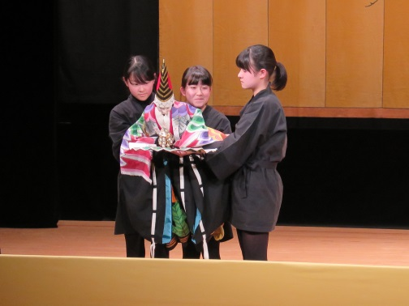

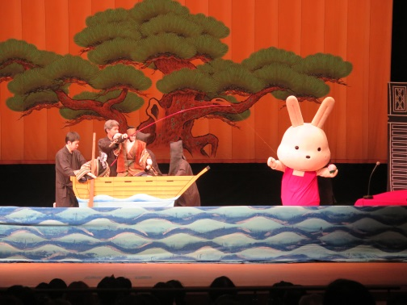
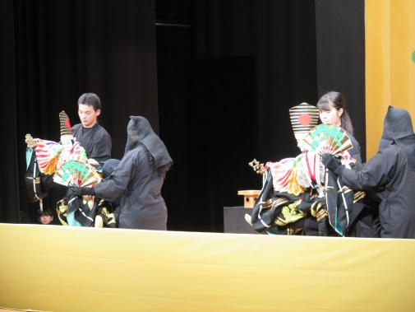
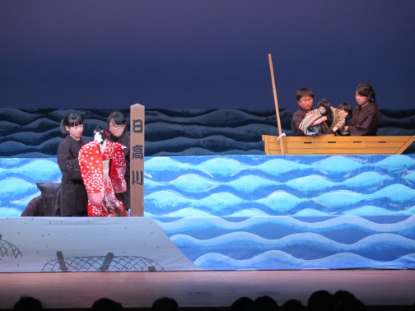

➢午前中に、本番前の最後のワークショップを行った。一人体調不良で参加ができなくなりとても残念であったが、別の子どもが代役に入ったり、あしり座メンバーもバックアップをして無事に発表会を行うことができた。
➢子どもたちが楽しそうに頑張る姿に、周りの大人たちも元気と笑顔をもらった。
➢継続して被災地に足を運び地元の方と共に協働していくことで「福島を忘れない」というメッセージを発信し続けると共に、文化的支援の持つ重要性を訴えていきたい。芸能が持つ〝人を楽しませる、喜ばせる、もてなす、癒しの力″は、心の復興に必ず役立つものと信じている。

